Overzichtsfoto’s locaties lijngoten IJsselstein
Parkeergarage Panoven
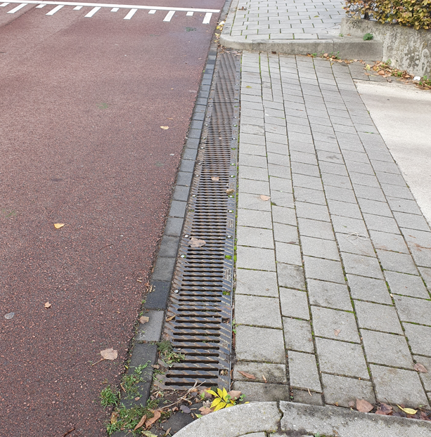

Lijngoot Kasteeltuin
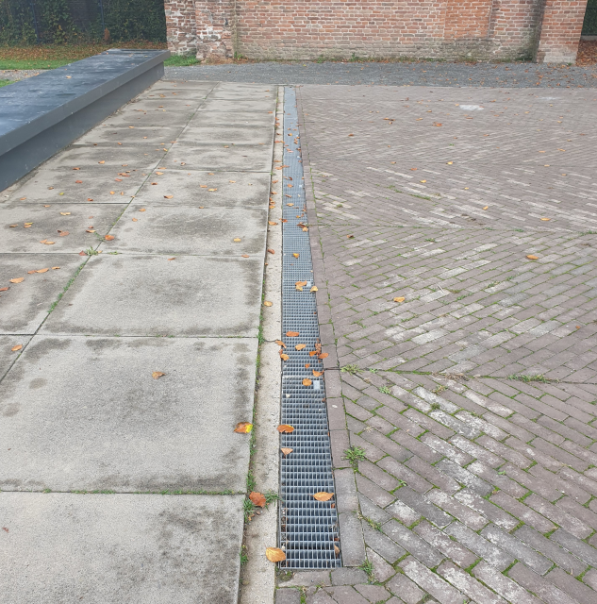

Parkeergarage Eiteren
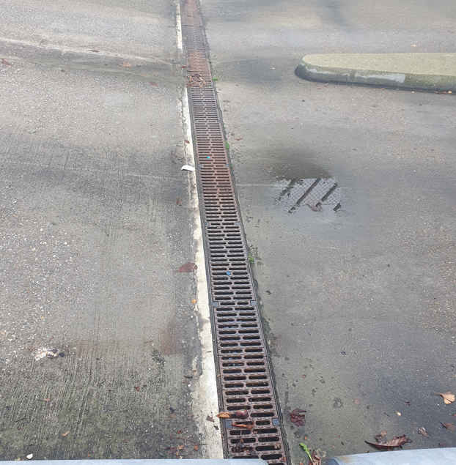

Overtoom 1 Stadhuisplein
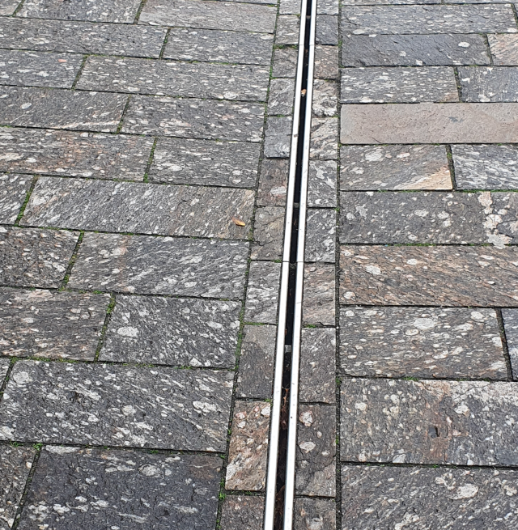
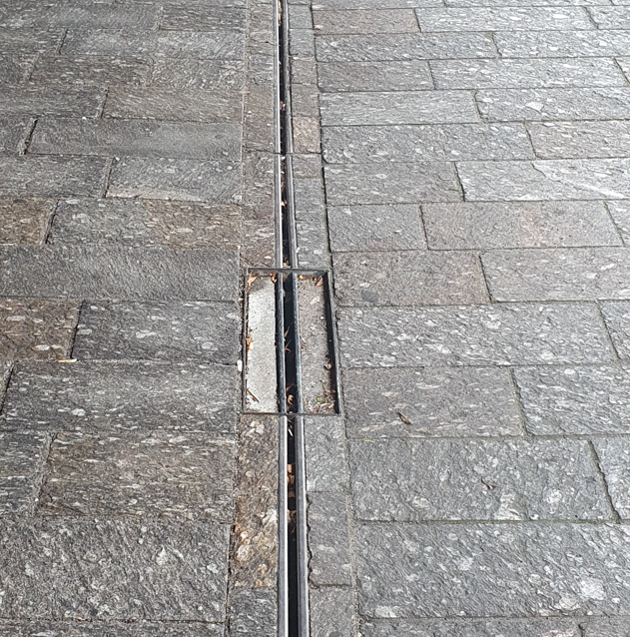

Parkeergarage Overtoom
